Reacties van ionische verbindingen (zouten)
Intro Video A )
Reactie #1: Koper(II)chloride + Natriumhydroxide
1 bis. Je begint met het uitvoeren van drie reacties op een plastic vel.  Gebruik  Koper(II)chloride en natriumhydroxide |  | 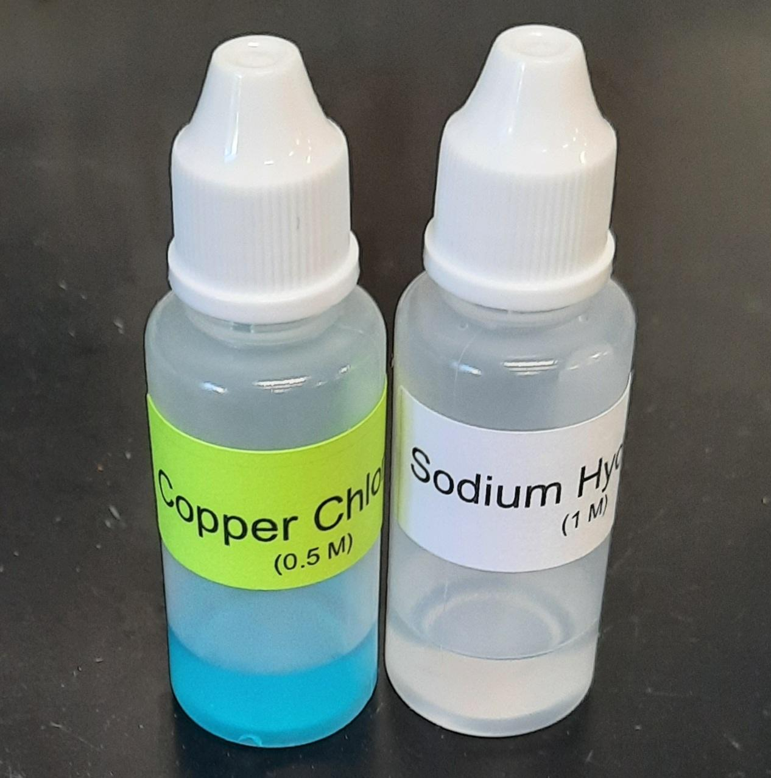
1B: Close-up Foto van reactie #1.1  (1 druppel kope(II)rchloride +  1 druppel natriumhydroxide ) | 1C: Close-up Foto van reactie #1.2  (2 druppels koper(II)chloride +  1 druppel natriumhydroxide ) | 1D: Close-up Foto van reactie #1.3  (1 druppel koperchloride +  2 druppels natriumhydroxide )
1E: Gebruik de IC2020-simulator om te modelleren wat er bij deze reactie is gebeurd. BEKIJK Instructievideo B
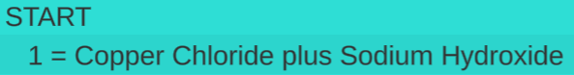
1F Foto van reactantionen (waar je mee begon):  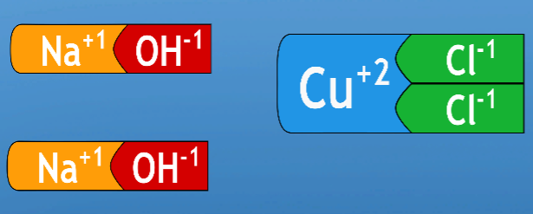 | 1G Foto van de drie producten die in de reactie worden gevormd: | 1H Woordgebaseerde beschrijving van hoe de atomen/ionen hun BINDING veranderden in deze reactie:
1J U kunt een foto zien van koperhydroxide in 1G (hierboven).
De chemische formule voor koperhydroxide is Cu(OH)₂.
Leg uit waarom er een "2" aan het einde van deze chemische formule staat:

1K Voltooi de onderstaande chemische vergelijking met behulp van coëfficiënten om de moleculen te "tellen" die betrokken zijn bij de reactie: _ NaOH + _ CuCl₂ → _ Cu(OH)₂ + _ NaCl

Reactie #2: IJzerchloride (ijzer = ijzer) + natriumhydroxide
2 bis. Gebruik een papieren handdoek om je plastic vel schoon te maken. Voer vervolgens drie nieuwe reacties uit zoals hieronder beschreven, met behulp van  Ijzer(III)chloride en natriumhydroxide. |  | 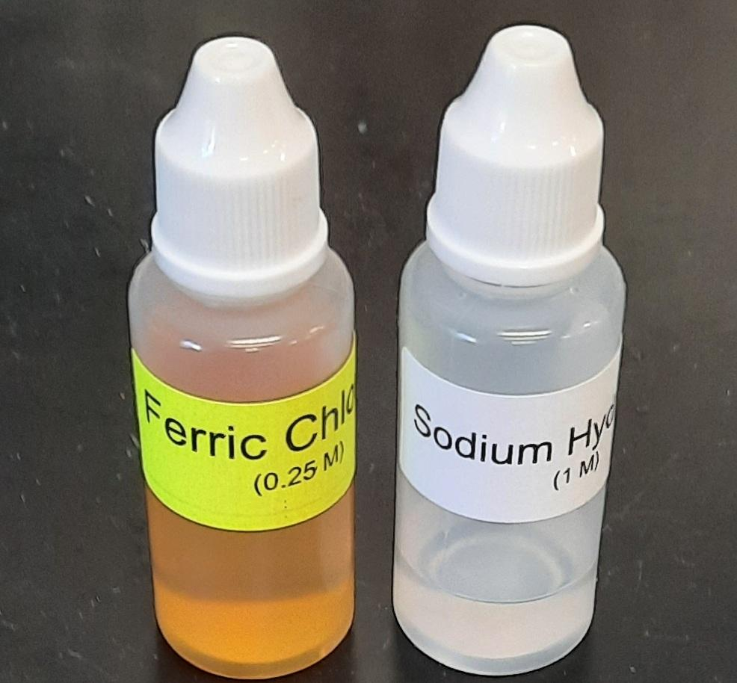
2B: Close-up Foto van reactie #2.1  (1 druppel ijzerchloride +  1 druppel natriumhydroxide) | 2C: Close-up Foto van reactie #2.2  (2 druppels ijzerchloride +  1 druppel natriumhydroxide) | 2D: Close-up Foto van reactie #2.3  (1 druppel ijzerchloride +  2 druppels natriumhydroxide)
2E: Gebruik de IC2020-simulator om te modelleren wat er bij deze reactie is gebeurd. Kies optie 2:
2F Foto van reactantionen (waar je mee begonnen bent): TOON HET JUISTE AANTAL NATRIUMHYDROXIDE MOLECULEN! | 2G Foto van vier productmoleculen die in de reactie worden gevormd: | 2H Woordgebaseerde beschrijving van hoe de atomen/ionen hun binding veranderden in deze reactie:
2J Probeer de gebalanceerde chemische vergelijking voor deze reactie te voltooien:
_ NaOH + → _ NaCl +
2K Gebruik je houten stok om de inhoud van de reactieproducten te roeren. Is het roodbruine product een vaste stof of een vloeistof? Verstrek bewijs om uw bewering te ondersteunen.

2L Welke van de onderstaande chemische formules is het roodbruine product dat bij de reactie wordt gevormd?
FeCl₃ NaCl Fe(OH)₃
Leg je keuze uit:

Reactie #3: IJzerchloride (ijzer = ijzer) + koper(II)chloride
3 bis. Gebruik een papieren handdoek om je plastic vel schoon te maken. Voer vervolgens drie nieuwe reacties uit zoals hieronder beschreven, met behulp van  Ijzer(III)chloride en koper(II)chloride. |  | 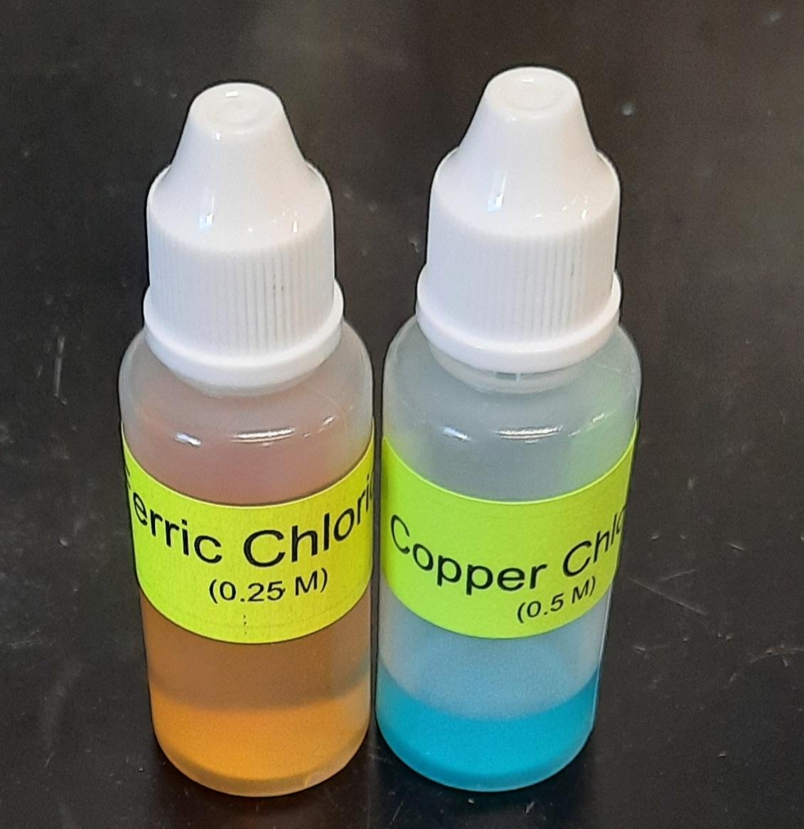
3B: Close-up Foto van reactie #3.1  (1 druppel ijzerchloride +  1 druppel koperchloride) | 3C: Close-up Foto van reactie #3.2  (2 druppels ijzerchloride +  1 druppel koperchloride) | 3D: Close-up Foto van reactie #3.3  (1 druppel ijzerchloride +  2 druppels koperchloride)
3E: Gebruik de IC2020-simulator om te modelleren wat er bij deze reactie is gebeurd. Kies optie 3:
3F Foto van de reactantmoleculen (IC2020-model):

3G Dit mengsel leidt NIET tot een chemische reactie. Leg uit waarom GEEN REACTIE mogelijk is bij het mengen van ijzerchloride en koperchloride:

3H Lars Gutfernutten beweert: "Er was een reactie - de kleur veranderde in groen!". Leg uit waarom Lars ten onrechte beweert dat de kleur in dit mengsel is veranderd.

Deel 4: Reacties van koper(II)sulfaat (werk samen met een partner in deze sectie!)
4 bis. Je instructeur zal je een fles kopersulfaat geven NADAT je voorspellingen hebt gedaan voor drie reactiemengsels die je gaat maken:  Rxn 4.1: Kopersulfaat + Natriumhydroxide  Rxn 4.2: Kopersulfaat + Koperchloride  Rxn 4.3: Kopersulfaat + ijzerchloride  U hoeft hier niets te doen - lees gewoon verder. |  | 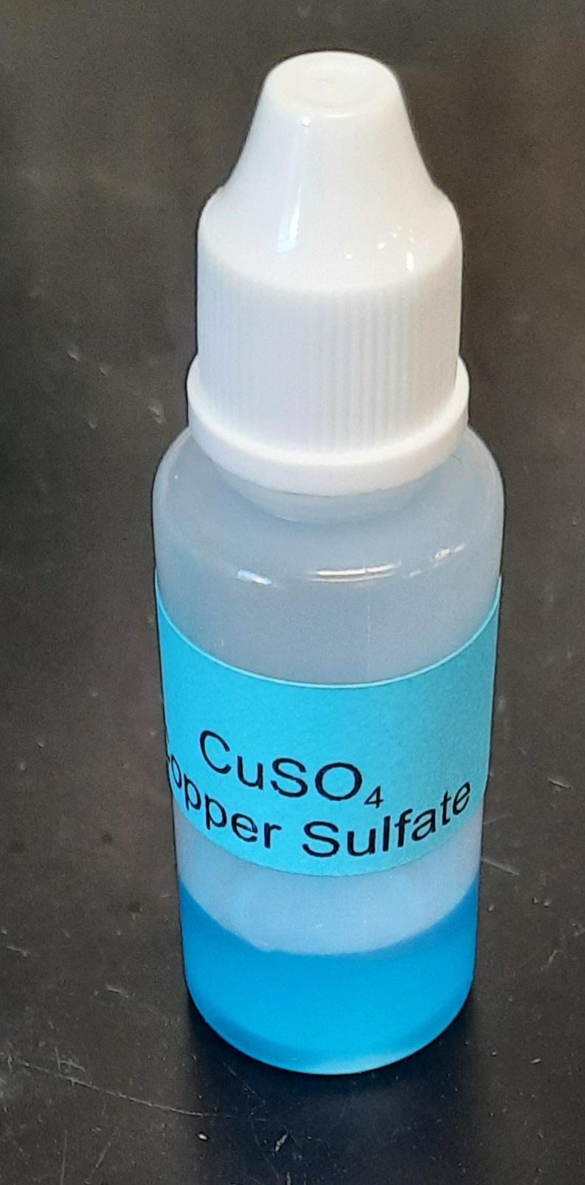
4B Het kopersulfaatmolecuul bestaat uit een koperion (Cu²⁺) en een sulfaationen (SO₄²⁻). Deze ionen zijn weergegeven in het model hiernaast. |  | 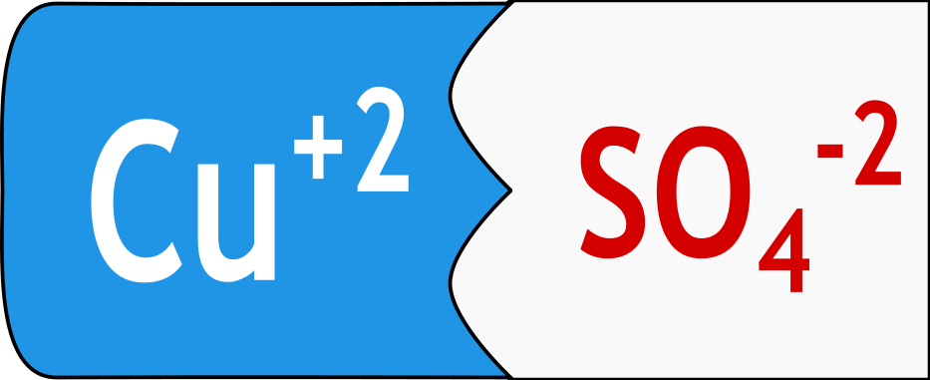
4C Maak een voorspelling voor wat er zal worden waargenomen wanneer kopersulfaat wordt gemengd met natriumhydroxide (Rxn 4.1). Uw voorspelling moet gebaseerd zijn op een visueel model dat u op een whiteboard tekent. U kunt ook een chemische vergelijking opnemen (als u dat wilt).  Gebruik woorden om te voorspellen wat je op de plastic plaat zult zien als je CuSO4 + NaOH reageert: | 4D Uw visuele model (whiteboard):  VOORBEELD van een visueel model:  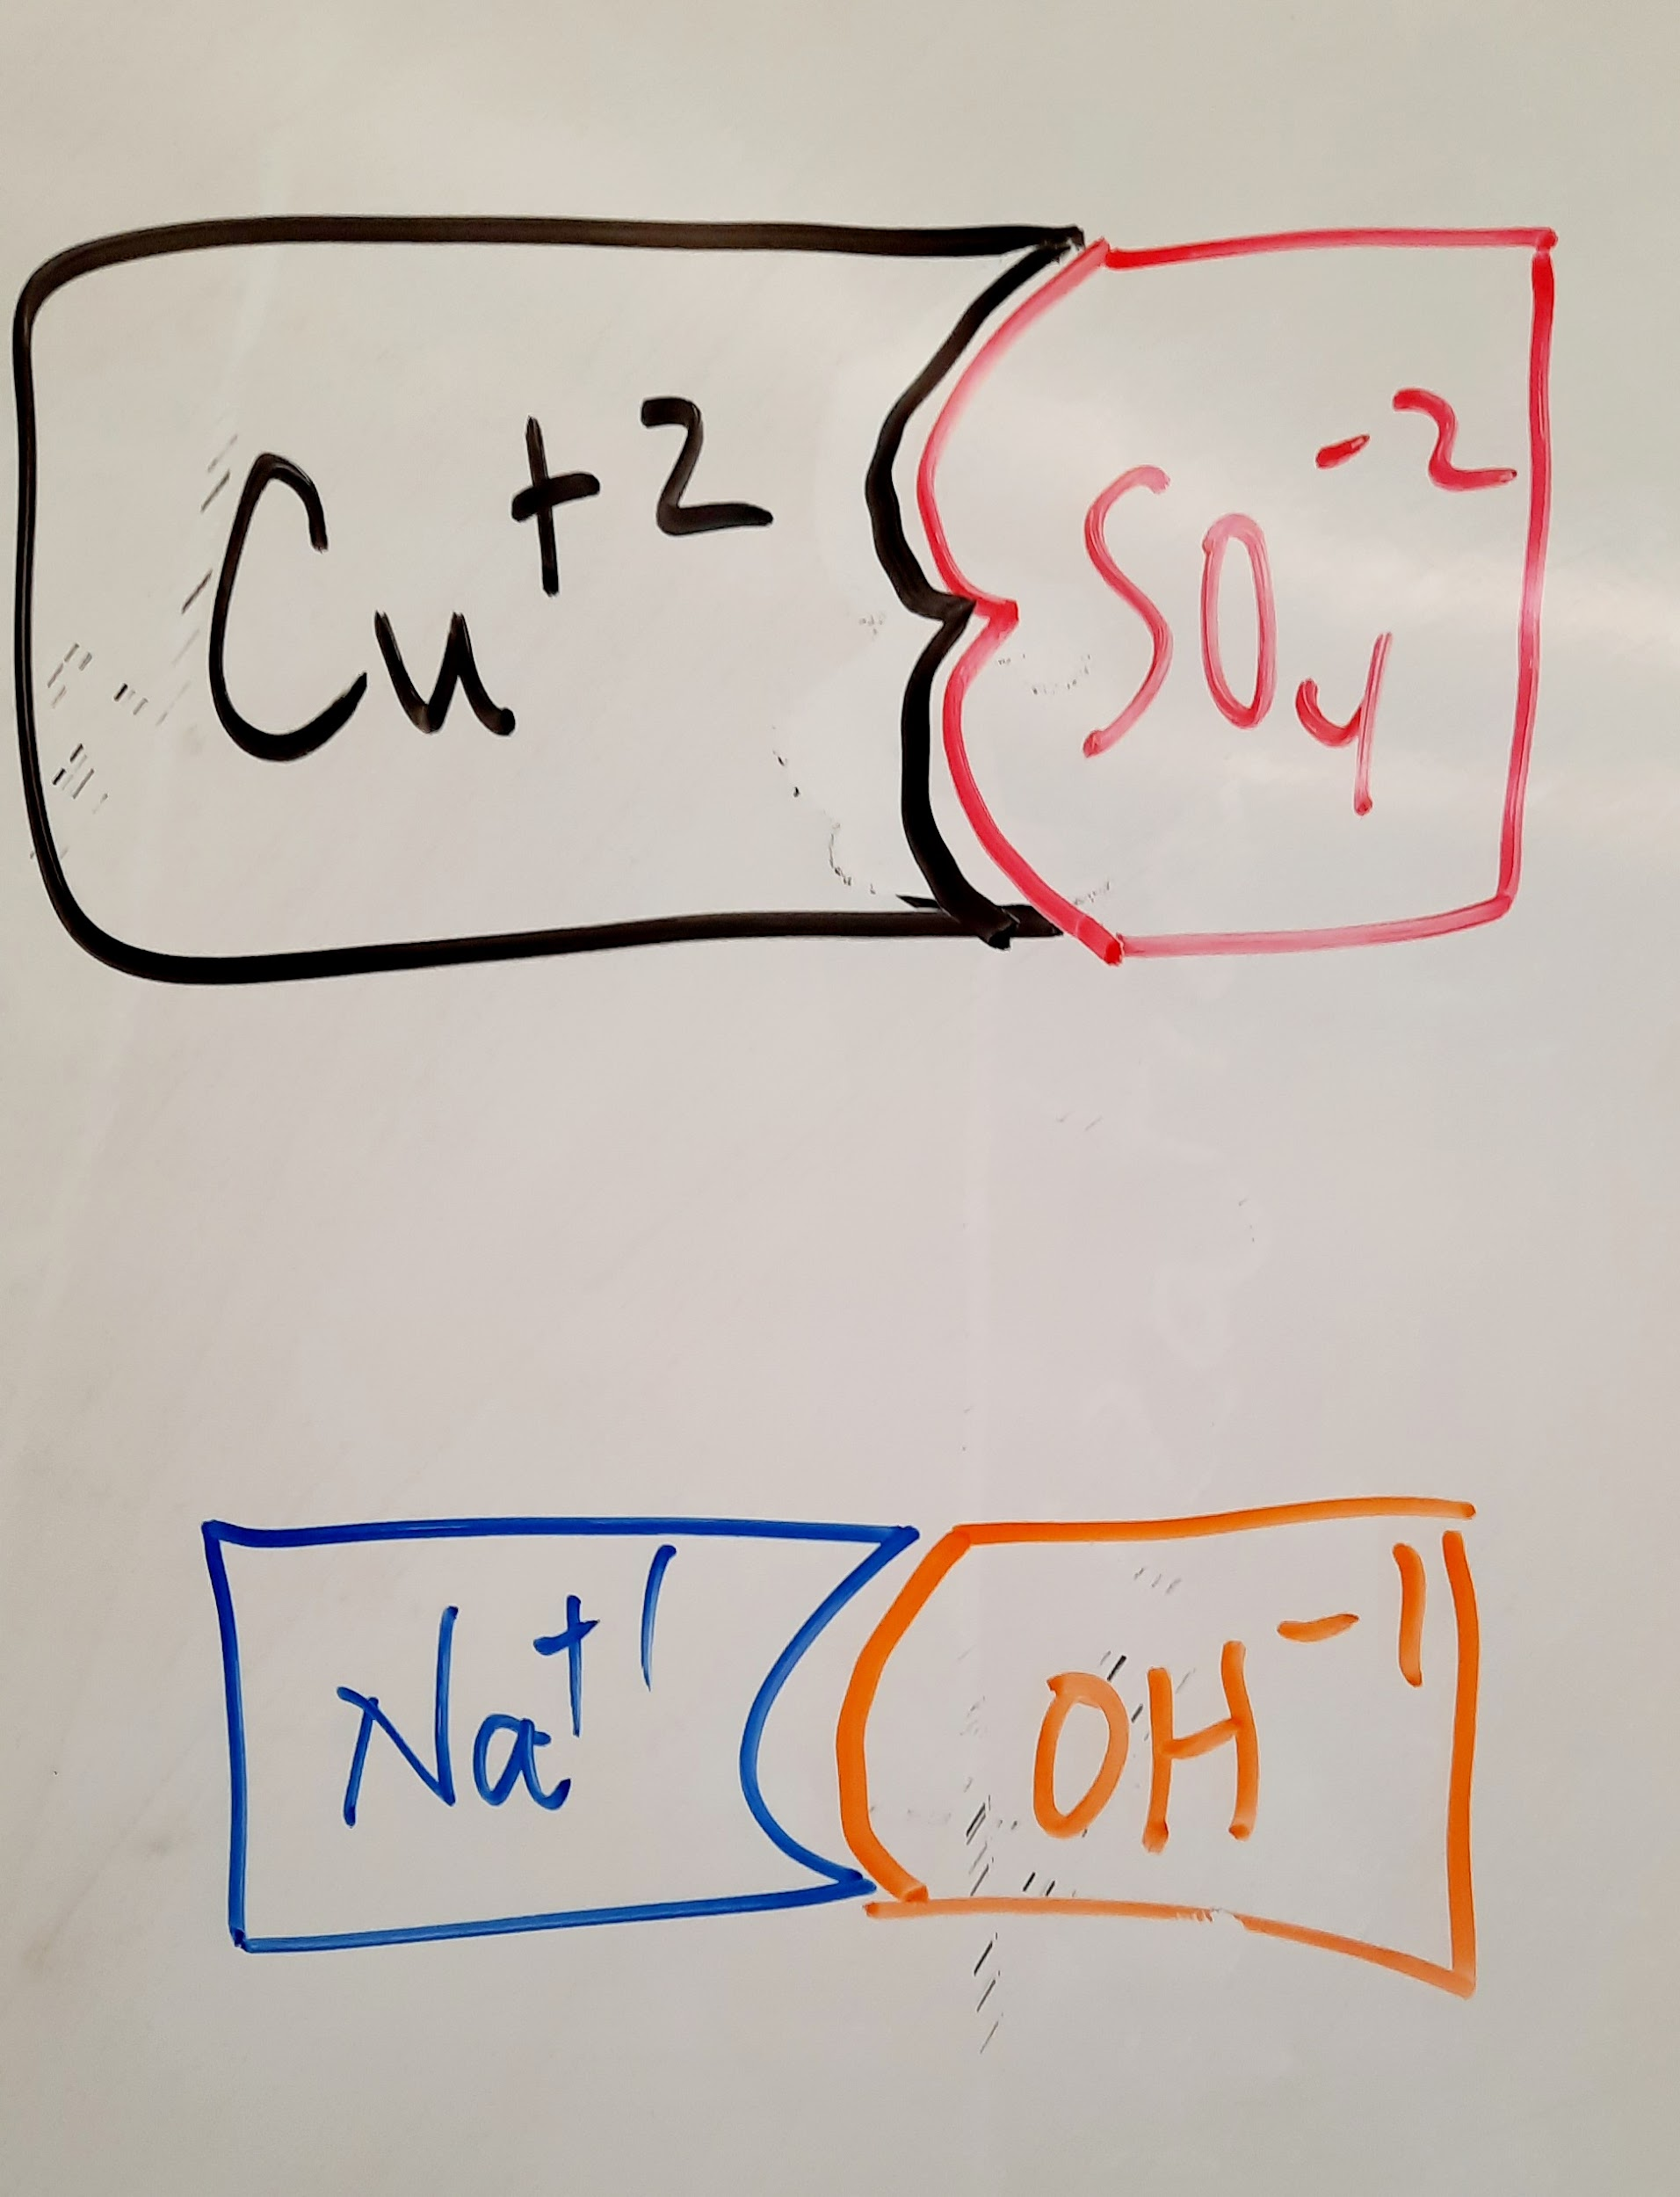VERVANG DEZE AFBEELDING DOOR JE EIGEN MODEL!
4E Maak een voorspelling voor wat er zal worden waargenomen wanneer kopersulfaat wordt gemengd met koperchloride (Rxn 4.2). Uw voorspelling moet gebaseerd zijn op een visueel model dat u op een whiteboard tekent. U kunt ook een chemische vergelijking opnemen (als u dat wilt).  Gebruik woorden om te voorspellen wat je op de plastic plaat zult zien als je CuSO4 + CuCl2 reageert: | 4F Uw visueel model (whiteboard):
4G Maak een voorspelling voor wat er zal worden waargenomen wanneer kopersulfaat wordt gemengd met ijzerchloride (Rxn 4.3). Uw voorspelling moet gebaseerd zijn op een visueel model dat u op een whiteboard tekent. U kunt ook een chemische vergelijking opnemen (als u dat wilt).  Gebruik woorden om te voorspellen wat je op de plastic plaat zult zien als je CuSO4 + FeCl3 reageert: | 4H Uw visueel model (whiteboard):
4J Nadat je je voorspellingen aan je instructeur hebt laten zien, ontvang je nu een druppelflesje CuSO4. U moet dan drie afzonderlijke reacties uitvoeren, zoals hieronder beschreven:
Rxn 4.1 = 1 druppel koper(II)sulfaat plus 1 druppel natriumhydroxide
Rxn 4.2 = 1 druppel koper(II)sulfaat plus 1 druppel koper(II)chloride
Rxn 4.3 = 1 druppel koper(II)sulfaat plus 1 druppel ijzer(III)chloride

4K: Close-up Foto van reactie 4.1  (1 druppel koper(II)sulfaat plus 1 druppel natriumhydroxide) | 4L: Close-up Foto van reactie 4.2  (1 druppel koper(II)sulfaat plus 1 druppel koper(II)chloride) | 4M: Close-up Foto van reactie 4.3  (1 druppel koper(II)sulfaat plus 1 druppel ijzer(III)chloride)
4N Gebruik je houten stok om de druppels voor de drie reacties te roeren. Is er bewijs van vaste producten?

Als je vaste producten hebt gevonden, geef dan suggesties voor hun chemische identiteit:

4P Vat belangrijke scheikundeconcepten samen die je in de les van vandaag hebt geleerd:

